Программирование в командном процессоре ОС UNIX. Расширенное программирование
  - Лабораторная работа № 14 (зачётная книжка № 1132259051), РУДН
Чжан Вэньцзюнь
2026-10-20
Содержание

1. Цель работы
Изучить основы программирования в оболочке ОС UNIX. Научиться писать более сложные командные файлы с использованием логических управляющих конструкций и циклов.

2. Задание
В соответствии с п. 12.2 методических указаний необходимо:
- Написать командный файл, реализующий упрощённый механизм семафоров: в течение времени t1 дожидаться освобождения ресурса, выдавая сообщение, а дождавшись — использовать его в течение t2 ≠ t1, также выдавая информацию. Запустить командный файл в одном виртуальном терминале в фоновом режиме, перенаправив вывод в другой терминал (> /dev/tty#), где также запущен этот файл, но не в фоновом, а в привилегированном режиме. Доработать программу так, чтобы имелась возможность взаимодействия трёх и более процессов.
- Реализовать команду man с помощью командного файла: изучить содержимое каталога /usr/share/man/man1 (архивы текстовых файлов со справкой); командный файл должен получать в виде аргумента название команды и выдавать справку о ней либо сообщение об отсутствии справки.
- Используя встроенную переменную $RANDOM, написать командный файл, генерирующий случайную последовательность букв латинского алфавита (учитывая, что $RANDOM выдаёт псевдослучайные числа в диапазоне 0…32767).

3. Теоретическое введение
Для построения «семафора» в оболочке используется атомарная операция создания каталога mkdir: она завершается успешно только для одного процесса, поэтому каталог-замок (lock) играет роль счётчика/флага занятости ресурса. Цикл while ! mkdir lock 2>/dev/null; do … done реализует ожидание освобождения ресурса, а rmdir lock — его освобождение. Такой примитив корректен и для трёх, и для большего числа процессов, поскольку проверка и захват выполняются одной атомарной операцией ядра, без «состояния гонки» между проверкой и установкой [1].
Перенаправление вывода в другой терминал выполняется записью в специальный файл устройства /dev/ttyN (например, > /dev/tty2); узнать текущий терминал можно командой tty. Фоновый запуск — символ & в конце команды, список задач — jobs, возврат в передний план — fg.
Страницы руководства хранятся в каталоге /usr/share/man/man1 в виде файлов имя.1, имя.1.gz или имя.1.xz. Сжатые страницы читаются командами zcat/xzcat, а форматируются в текст утилитой groff -man -Tutf8 (с последующей обработкой col -b), поэтому команду man можно реализовать как командный файл, который находит нужный файл и форматирует его.
Переменная $RANDOM при каждом обращении выдаёт псевдослучайное целое число в диапазоне 0…32767. Для получения случайной буквы латинского алфавита используется операция взятия остатка: RANDOM % 26 даёт индекс 0…25, по которому из строки abcdefghijklmnopqrstuvwxyz выбирается символ (подстановка ${ALPH:index:1}).

4. Выполнение лабораторной работы
Работа выполнена в виртуальной машине VirtualBox (Fedora Linux 44, bash 5.3.9); командные файлы созданы в каталоге ~/work/os/lab12.

4.1 1. Упрощённый механизм семафоров
Листинг sem.sh:
#!/bin/bash
# упрощённый механизм семафоров: ресурс защищён каталогом-замком (mkdir атомарен)
RES="${1:-/tmp/sem.resource}"
T1="${2:-2}" # время ожидания
T2="${3:-2}" # время использования
LOCK="$RES.lock"
echo "[$$] пытаюсь захватить ресурс $RES"
while ! mkdir "$LOCK" 2>/dev/null; do
echo "[$$] ресурс занят, жду $T1 с..."
sleep "$T1"
done
echo "[$$] РЕСУРС ЗАХВАЧЕН, использую $T2 с"
sleep "$T2"
rmdir "$LOCK" 2>/dev/null
echo "[$$] ресурс освобождён"
Каждый процесс печатает свой $$ (PID), что позволяет различить три взаимодействующих процесса. Запуск трёх экземпляров в фоне (вывод можно перенаправить в другой терминал записью > /dev/ttyN):
./sem.sh /tmp/sem.resource 1 2 &
./sem.sh /tmp/sem.resource 1 2 &
./sem.sh /tmp/sem.resource 1 2 &
wait
Результат показывает взаимное исключение: пока один процесс удерживает ресурс, остальные печатают «ресурс занят, жду 1 с…» и повторяют попытку; после rmdir замка ресурс захватывает следующий:
[29101] пытаюсь захватить ресурс /tmp/sem.resource
[29102] пытаюсь захватить ресурс /tmp/sem.resource
[29103] пытаюсь захватить ресурс /tmp/sem.resource
[29101] РЕСУРС ЗАХВАЧЕН, использую 2 с
[29102] ресурс занят, жду 1 с...
[29103] ресурс занят, жду 1 с...
[29102] ресурс занят, жду 1 с...
[29103] ресурс занят, жду 1 с...
[29101] ресурс освобождён
[29102] РЕСУРС ЗАХВАЧЕН, использую 2 с
[29103] ресурс занят, жду 1 с...
Возможность взаимодействия трёх и более процессов обеспечивается тем, что замок является разделяемым для всех процессов каталогом: любой из них может захватить или освободить ресурс независимо от числа участников. Результат показан на рис. 1.
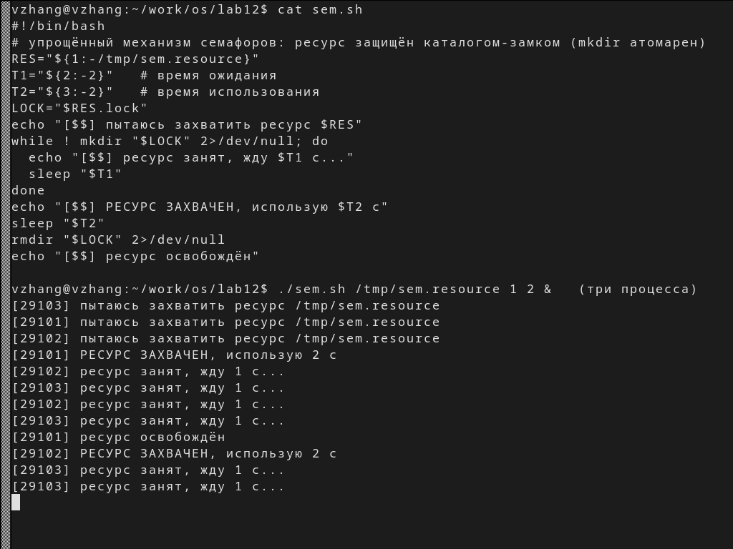
Рисунок 1: Работа упрощённого семафора (три процесса)

4.2 2. Реализация команды man командным файлом
Листинг myman.sh:
#!/bin/bash
# аналог man: просмотр страниц руководства из /usr/share/man/man1
CMD="${1:?укажите имя команды}"
DIR=/usr/share/man/man1
for f in "$DIR/$CMD".1 "$DIR/$CMD".1.gz "$DIR/$CMD".1.xz; do
[ -f "$f" ] || continue
echo "=== Справка по команде $CMD ($f) ==="
case "$f" in
*.gz) zcat "$f" 2>/dev/null | GROFF_NO_SGR=1 groff -man -Tutf8 2>/dev/null | col -b ;;
*.xz) xzcat "$f" 2>/dev/null | GROFF_NO_SGR=1 groff -man -Tutf8 2>/dev/null | col -b ;;
*) GROFF_NO_SGR=1 groff -man -Tutf8 "$f" 2>/dev/null | col -b ;;
esac
exit 0
done
echo "Справка по команде '$CMD' не найдена в $DIR" >&2
exit 1
Содержимое каталога изучено командой ls /usr/share/man/man1 | head: страницы хранятся в сжатом виде (ls.1.gz, cat.1.gz и т. д.). Скрипт перебирает возможные варианты имени файла, распаковывает страницу соответствующей утилитой и форматирует её через groff -man -Tutf8.
Результат:
=== Справка по команде ls (/usr/share/man/man1/ls.1.gz) ===
LS(1) User Commands LS(1)
NAME
ls - list directory contents
SYNOPSIS
ls [OPTION]... [FILE]...
DESCRIPTION
List information about the FILEs (the current directory by default).
Для отсутствующей команды выдаётся сообщение с кодом возврата 1:
Справка по команде 'nosuchcmd' не найдена в /usr/share/man/man1
код возврата: 1

4.3 3. Генератор случайной последовательности букв
Листинг rndletters.sh:
#!/bin/bash
# случайная последовательность латинских букв на основе $RANDOM (0..32767)
ALPH="abcdefghijklmnopqrstuvwxyz"
N="${1:-5}" # число строк
LEN="${2:-12}" # длина строки
for ((k=0; k<N; k++)); do
s=""
for ((i=0; i<LEN; i++)); do
s+="${ALPH:RANDOM%26:1}"
done
echo "$s"
done
Остаток RANDOM % 26 равномерно (в пределах 32768 = 26·1260 + 8) распределён по индексам 0…25, поэтому все 26 букв достижимы. Результат запуска:
$ ./rndletters.sh 4 12
sbebqbqthgwf
zvqcpqargefg
hxvubgonfyop
abfetdflctkr
Результаты пп. 2–3 показаны на рис. 2.
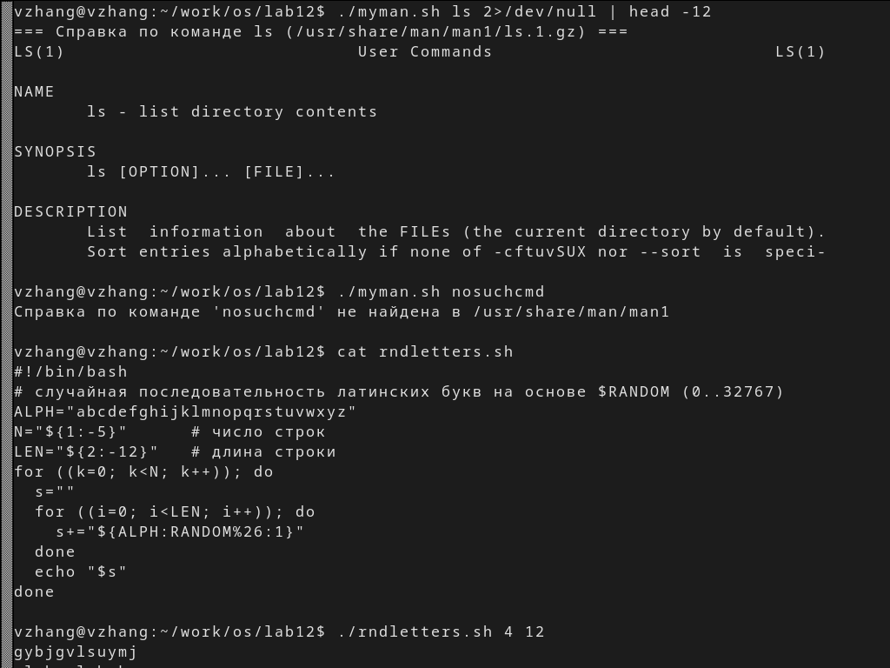
Рисунок 2: Работа myman.sh и rndletters.sh

5. Выводы
В ходе работы освоено расширенное программирование в оболочке bash: реализован упрощённый механизм семафоров на атомарной операции mkdir, обеспечивающий взаимное исключение трёх и более процессов с ожиданием (t1) и использованием (t2) ресурса и перенаправлением вывода в другой терминал (/dev/ttyN); реализован аналог команды man, читающий сжатые страницы из /usr/share/man/man1, распаковывающий их и форматирующий через groff -man; написан генератор случайной последовательности латинских букв на основе $RANDOM и подстановки ${ALPH:index:1}. Освоены циклы while/for ((;;)), подстановка параметров, работа со сжатыми файлами и кодами возврата. Поставленные задачи выполнены полностью.

6. Ответы на контрольные вопросы

6.1 1. Найдите синтаксическую ошибку в строке while [$1 != “exit”]
Ошибка — в отсутствии пробелов вокруг квадратных скобок. [ — это команда (test), и она должна быть отдельным словом: правильная запись — while [ "$1" != "exit" ] (или while test "$1" != "exit"). Без пробелов оболочка ищет команду с именем [$1 и получает «command not found». Кроме того, желательно заключать $1 в кавычки, чтобы при пустом значении не возникало ошибки unary operator expected.

6.2 2. Как объединить (конкатенация) несколько строк в одну?
Строки объединяются простым приписыванием: s1="Hello"; s2="World"; s3="$s1 $s2" — результат Hello World. Применимо +=: s3+="!". Внутри двойных кавычек подстановки выполняются, поэтому "$a$b" даёт склейку значений. Используются также printf -v s '%s%s' "$a" "$b" и подстановка команды s="$(echo "$a$b")".

6.3 3. Информация об утилите seq и иные способы реализации её функционала
seq выводит последовательность чисел: seq 5 (1…5), seq 2 2 10 (2, 4, 6, 8, 10), seq -w 1 10 (с ведущими нулями), seq -s ", " 1 5 (заданный разделитель). В bash её функционал реализуется: фигурным раскрытием {1..10}; C-подобным циклом for ((i=1; i<=10; i++)); do echo $i; done; циклом while; printf в цикле; а также echo {1..10} | tr ' ' '\n'.

6.4 4. Какой результат даст вычисление выражения $((10/3))?
Результат — 3. Арифметика оболочки целочисленная, дробная часть отбрасывается (не округляется). Для получения дробного результата нужно использовать awk/bc: echo "scale=2; 10/3" | bc → 3.33.

6.5 5. Основные отличия zsh от bash
zsh — более мощная интерактивная оболочка: улучшенное автодополнение с меню и описаниями, расширенные шаблоны (globbing: **/, *.c~foo.c, квалификаторы), коррекция опечаток, темы и фреймворки (oh-my-zsh), более гибкие массивы (индексация с 1, ассоциативные массивы), zmv для массового переименования, встроенная поддержка RPS1. bash — стандарт де-факто в Linux (POSIX-совместимость, повсеместная доступность, совместимость с sh), поэтому скрипты для переносимости пишут на bash/sh, а zsh предпочитают как интерактивную оболочку.

6.6 6. Верен ли синтаксис конструкции for ((a=1; a <= LIMIT; a++))
Да, конструкция синтаксически верна для bash/ksh/zsh: это C-подобный цикл for ((инициализация; условие; шаг)). Требования: переменная LIMIT должна быть определена (иначе она равна пустой строке, и условие может сразу стать ложным); внутри (( )) имена переменных пишутся без $; допустимы операторы <=, ++. В классическом sh (POSIX) такая конструкция не поддерживается — там нужен for a in $(seq …) или while.

6.7 7. Сравните bash с языками программирования: преимущества и недостатки
Преимущества: не требует компиляции; идеально интегрирован с ОС (конвейеры, перенаправления, сигналы, файловая система, запуск программ); повсеместно доступен в UNIX/Linux; лаконичен для задач автоматизации, склеивания утилит (glue-язык); быстрый цикл «написал — запустил»; удобен для администрирования.
Недостатки: слабая типизация (всё — строка), нет строгой проверки типов и структур данных; медленный (интерпретация, запуск внешних процессов); неудобная обработка ошибок (нет исключений, нужен set -e, trap); сложный синтаксис для больших программ; ограниченная переносимость между оболочками; отсутствие стандартных библиотек, средств тестирования и рефакторинга. Поэтому для больших и сложных задач применяют Python/Perl/Go, а bash оставляют для автоматизации и системных сценариев.

Список литературы
1. Robbins A. Bash Pocket Reference. O’Reilly Media, 2016. 156 с.

